Dzień IV Wspólnie się bawimy (zachęcanie do podejmowania prac plastycznych)
- Domowa zabawa ruchowa z rodzicem przy muzyce
https://youtu.be/Bwi8nn9dB1g

[żródło: pl.freepik.com]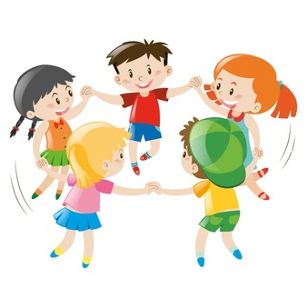

- „Zburzymy wieżę” – zabawa ruchowa z elementem rzutu do celu i konstruowania. Do tej zabawy potrzebne będzie kilka pudełek np. po butach. Podzielcie się na: budowniczych i rzucających. Budowniczy buduje wieżę z kartonów (pudełka po butach).
Pudełko pod,
pudełko nad,
będzie wieża
na sto dwa.
Na sygnał Start rzucający celuje w wieżę woreczkiem lub mała piłeczką. Konstruktor podnosi woreczek i następuje zamiana ról .
- Brzydkie zwierzę – praca malarska inspirowana wierszem D. Wawiłow.
Proszę przeczytać dziecku wiersz.
Brzydkie zwierzę
Danuta Wawiłow
Jak mi ciocia albo wujek
Piękne farby podaruje,
Namaluję na papierze
Takie brzydkie, brzydkie zwierzę…
To jest pomysł do niczego!
Lepiej maluj coś ładnego!
Nie chcesz?... Czemu?... Nie rozumiem…
Bo ładnego ja nie umiem!

Pytania do wiersza:
- Jakie zwierzę namaluje bohater wiersza?;
- Jak może wyglądać brzydkie zwierzę?;
- Co może myśleć o sobie brzydkie zwierzę?.
Po rozmowie zapraszamy dziecko do wspólnego namalowania brzydkiego
zwierzęcia. Proszę przygotować farby, pędzel i wodę w kubku, kartkę papieru.
Dziecko maluje brzydkie zwierzę. R. pomaga dziecku w ustaleniach, konsultuje pomysły .

- Zabawa ruchowa z piosenką „Kto jak skacze” – skaczcie i bawcie się jak postacie w piosence
https://youtu.be/oZ5lgcQWbyQ

- „Obrazy malowane wodą” – zabawa kreatywna . Zapraszamy do ogrodu. Dziecko otrzymuje duży pędzel i kubeczek z wodą. Poproście dziecko, aby namalowało wodny obrazy w ogrodzie (np. na ścianie budynku, parkanie, chodniku). Można wytłumaczyć , jak się zachowuje woda na płaszczyznach pionowych, a jak na poziomych, zwróćcie uwagę na parowanie wody w miejscach nasłonecznionych. Zachęcamy do tworzenia wspólnych, dużych obrazów. Utrwalcie wodne obrazy aparatem fotograficznym i przyślijcie na adres e-mail naszego przedszkola. Czekamy z niecierpliwością
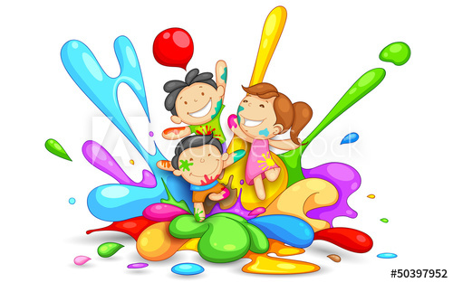
[źródło: www.pixshop.pl]

Życzymy wielu pomysłów podczas zabawy: Pani Beata i Pani Madzia

